
以极大的热情，全力以赴，推动管理者及其组织走向成功 www.21tbc.com



卫星直播第577场
场

高效能问题解决及决策制定训练
主讲：刘百功




主办单位：时代光华软件开发有限公司
卫星直播现场公开课作息时间表
 时 间 |  内 容
8:00–8:30 | 学员签到入场 讲师到场、化妆 设备调试
8:30–8:40 | 学员入场结束 播放开场宣传片
8:40–8:50 | 主持人开场介绍 讲师候场
8:50–9:45 | 讲师授课(第一节)
9:45–9:55 | 课间休息
9:55–10:50 | 讲师授课(第二节)
10:50–11:00 | 课间休息
11:00–11:55 | 讲师授课（第三节）
11:55–12:10 | 讲师与分会场学员互动
12:10–13:00 | 午 休
13:00–13:10 | 学员入场（请关闭手机）
13:10–13:20 | 学员入场结束 主持人近期课程预告
13:20–14:15 | 讲师授课(第四节)
14:15–14:25 | 课间休息
14:25–15:20 | 讲师授课(第五节)
15:20–15:30 | 课间休息
15:30–16:25 | 讲师授课(第六节)
16:25–16:40 | 讲师与分会场学员互动
16:40 | 全天直播课程结束 学员退场

温馨提示

◎ 请务必关闭手机，良好环境，共同维护。
◎ 请务必准时：学员请在上午8:40，下午13：00之前入场。
◎ 请不要采用任何形式对本课程进行录音录像，屡禁不改者将被劝退出场。
◎ 授课期间,请不要随意走动,不要中途退场。
◎ 场内禁止吸烟，大声喧哗。
◎ 请配合老师在授课中的互动。

- 为什么学习本课程
现代领导的绩效完全依赖于是否有效地开发下属的能力，下属工作能力的70％是从工作中得来的，这70％的能力，大部分不是自然而然生出来的，而是在上司的辅导、教练下成长起来的。所以，如果你不想独自承担所有的重担，就需要去开发人才，辅导下属成长。我们不也都是因为得到过别人的辅导而成长的吗?本课程是由国内知名企业训练导师刘百功先生结合多年的授课和实践经验，精心打造的现代企业管理者的必修课程。其核心思想已被国内近百家知名企业运用，受到高度好评。
- 谁应该学习本课程
企业各级经理人
- 通过本课程您将学习到
l 、采用本课程提供的理性决策流程；
2 、培训所有参与决策适宜人选，并使用本套决策分析工具；
3、通过重复决策流程增进员工对于本工具的熟悉和运用。
四、培训方式
讲授、示范、练习、研讨。
五、讲师介绍
刘百功：
美国ALAMO公司《领导者之剑》授权认证培训师、中国理性管理思维训练专家，国内最实效的TTT训练导师，2008年获“中国改革开放三十年五十强培训师”称号。刘百功老师被业界和学员誉:中国最优秀的理性管理思维训练专家，国内满意度最高的培训师之一。
刘百功老师常年钻研企业经营管理和职业训练，曾在几家大型知名企业任要职。在企业经营管理和职业训练等方面有深入研究和实践。
- 课程提纲
第一讲、高效能辅导艺术导论
1、高效能辅导的目的和作用
2、高效能辅导者必备的三大心态
3、高效能辅导者的能力素质模型
4、高效能辅导者辅导能力的自我测评
第二讲、高效能辅导者的专项技能训练
1、提问是最好的辅导方式
2、有效的聆听和反馈
3、授权与激励的流程及注意事项
4、心智辅导、技能辅导和行为辅导
第三讲、高效能辅导流程设计
1、高效能辅导的“SAGE”模型
2、高效能辅导的三大步骤
3、高效能辅导下属自主解决问题的四大工具
4、高效能辅导中的隐患及对策
第四讲、完美决策导论
1、“决策”与“决定”的区别
2、“决定”的三项分析法
3、影响决策的个人心理陷阱
4、影响决策的组织结构陷阱
5、完美决策流程的衡量标准
第五讲、快速决策流程
1、理清决策目标
2、制定决策标准
3、寻找备选方案
4、评估决策风险
第六讲、系统决策流程
1、营造决策环境
2、理清决策目标
3、制定决策标准
4、共创备选方案
5、评估备选方案
6、做出明智决策
第七讲、增强组织决策力
1、完美决策与领导风格
2、通用电气案例研究
3、决策的不断优化
4、成为完美决策者

时代光华卫星直播课近期看点

2011-8-6 周六 陈浩《别找借口找方法-员工职业化》
陈浩：时代光华特聘高级培训师、国家中小企业银河培训工程注册培训师、职业经理人高级资格认证培训执行力主讲师、2005年山西省优秀企业家、2006年中国十大培训师、2007年5星级高级国际职业培训师2008年、中国企业教育培训50强培训师、2009年最具影响力实战派专家<<工作就意味着责任>><<做最好的管理者>><<管人管到位>><<别找借口找方法>>《职业精神》《做情绪的主人》<执行力>作者。服务领域包括：企业经营管理顾问咨询，国际职业培训师培训，公司内部训练设计，企业员工自驱力训练等。

2011-8-13周六 鞠强 《在压力下工作》
鞠强：管理学家与心理学家，复旦大学管理学院硕士毕业，复旦大学关联企业复旦拓山公司总经理，二元相对平衡管理理论学派开创者，曾任上海财经大学国际工商管理学院副教授、硕士生导师，并曾任上海交通大学安泰管理学院管理课程教授、武汉大学经济与管理学院高层管理者培训中心（EDP）副主任，EMBA中心首席管理顾问，EMBA特聘教授。目前，已在国内核心刊物上发表学术论文39篇，已出版专著《实用企业领导学》、《如何考量员工的主流品质》、《和谐管理：本质、原理、方法》（复旦大学出版社）等。曾任4家公司总经理，经营业绩十分突出。在担任上海本正企业管理咨询有限公司首席专家期间，通过管理咨询将54家企业扭亏为盈。通过面授方式直接教授企业总经理、医院院长、学校校长等高层管理人员7万余人，据保守估计，通过光盘学习其管理理论的人约700万人。

2011-8-14 周日 苏建诚《雷锋精神》
苏建诚：美国纽约州州立大学企业管理硕士、加拿大University of Toronto EMBA，原美商Bonnie International公司远东区总裁、新加坡亚细亚集团控股有限公司董事总经理、上海儒毅厨卫用品有限公司总经理，现任职务: 新加坡亚细亚集团控股有限公司董事会招集人、上海福祥陶瓷有限公司执行董事、上海亚细亚陶瓷有限公司执行董事、山东亚细亚陶瓷有限公司执行董事，上海交通大学海外教育学院教授。苏建诚自二○○五年开始投身于教育事业，希望把毕生所学能够以文字或透过演讲的方式传承给年轻人。他最新的著作《经营人生》一书颇受年轻人的喜爱。

➔更多讲师背景资料及课程提纲，请登陆时代光华网站：www.21tbc.com
时代光华——企业管理提升长期信赖的合作伙伴！

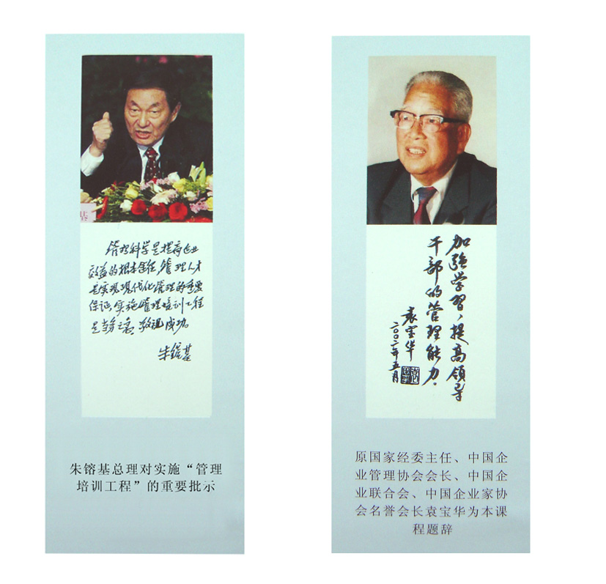

时代光华创建于2000年3月。自从诞生之日起，时代光华人就一直在为完成自己的使命，实现自己的梦想而孜孜以求，不懈努力。推动管理者及其组织走向成功，不断为客户创造价值，是时代光华长期肩负的历史使命。
时代光华拥有一支国内最知名的培训师、管理专家、经济学家、著名高校商学院教授组成的师资队伍，签约讲师人数达到800余人。公司与北大、中国企业联合会，中华全国工商业联合会等著名机构保持长期战略合作关系。十年来共举办各类培训课程、内训课10000多场。公司拥有400余门自主知识产权管理课程，出版了600多册管理图书。在强大的基础资源前提下，时代光华借助高科技手段，形成了时代光华网络培训学院、卫星培训学院、移动商学院、管理工具库、管理软件等项目，为全面提升企业核心竞争力，提供企业培训整体解决方案，被誉为“中国管理培训产业首选品牌”。
由多位职业讲师组成的讲师团和专业顾问团队是我们为您提供优质服务的信心保障，我们专致于为客户提供全方位的管理咨询、培训及管理系统解决方案；专心于协助客户组织内部员工的全员职业化和专业化素能提高；专业于客户企业运营效率和组织绩效的提升；协助客户企业引爆全面的管理潜能，在竞争中赢得先机。

时代光华讲师团队
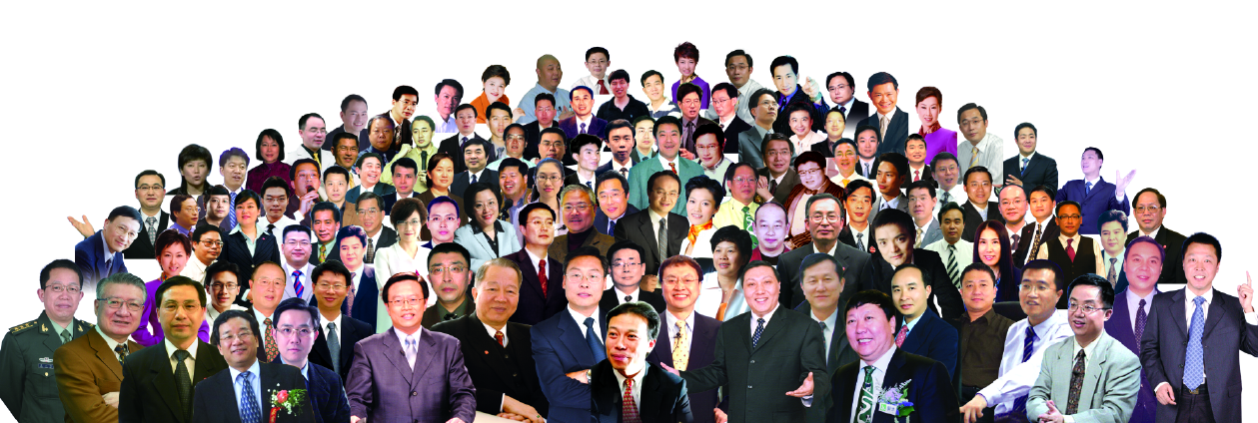

信任源于品牌
品质 “时代光华”首先代表的是品质。作为中国管理发展领域最强大的学习资源提供商与运营商，时代光华为客户提供了大量一流的学习资源，随着向“解决方案”提供商与服务商的转型，更多客户从时代光华得到了更多更大的价值。
品行 “时代光华”其次代表的是品行。时代光华认为，客户利益大于天，客户的成功就是时代光华的成功。本着“以极大的热情，全力以赴，推动管理者及其组织走向成功”的神圣使命，时代光华真诚帮助客户走向了成功，成为众多客户首选的、长期信赖的战略合作伙伴。
品位 “时代光华”代表的还有品位。时代光华认为，知识改变命运，学习成就未来！作为精神食粮的提供者，时代光华力求站得更高、看得更远、价值更大，以高品位严格要求自己，不断得到客户的认同和赞誉。

时代光华企业商学院
——现场公开课·企业学习年卡

这是一个极具变革的时代，
这是一个激烈竞争的时代，
这是一个优胜劣汰的时代，
身处这样一个时代，
没有学习力就没有竞争力，
学习速度的快慢决定着竞争的成败，
我们必须寻找一种方便、快捷、高效的学习方式。
时代光华用了近三年的时间访问了数百家著名企事业单位，结合企业实际培训需要研发出了一套完善的企业通用岗位胜任能力素质模型，并依托岗位素质模型分层级、分岗位、分阶段的开设相关培训课程，由实战经验极强的培训师现场讲授操作性极强的培训课程。
敬请关注时代光华商学院现场培训课程！

选择时代光华 公开课·企业学习年卡 六大理由——

1. 科学的课程体系设计理念
时代光华每年所开设的课程，均是依据企业近30个常规岗位的胜任力要求为依据进行研发和设计的，课题涉及通用管理技能类、企业运营类、专职管理类（人力资源、营销、生产与物流、财务等）、员工职业化素养类、社会经济与管理热点、名家研讨会等，既有针对性、系统性，又不乏热点、亮点课程。

2. 超强的讲师阵容
时代光华公开课以实战见长，95%以上的讲师具备深厚的企业实战经验，充分地保证了课程的实战性与实用性。时代光华经过多年的沉淀积累，与上千名讲师有着紧密合作。这些讲师里不乏有余世维、曾仕强、彭清一、李燕杰、刘必荣、杨思卓、周坤、方永飞、史永翔、胡大平、吴娟瑜、白崇贤、鲁百年等知名讲师，还有像冯仑、郭凡生、黄鸣、牛根生、唐骏、张伟俊、郭梓林、兰世立、孙寅贵、武克刚、罗振宇、康易成等优秀的企业家，另有一批现在备受关注的像张家麟、刘剑、左祥琦、曹子祥、彭荣模、胡八一、刘捷、胡斌、李飞龙、宋洪祥、刘百功等优秀职业讲师。

3. 超前的管理培训分享
时代光华全年管理培训的公开课程，基本能满足企业开展全员培训的需求。同时，时代光华将会直追社会时事热点，紧跟经济发展方向，不定期增设企业管理的前沿课程及社会热点课程，让学员一直掌握社会学习资源的最前沿。

4. 稳定的培训课程，灵活的学习方式
时代光华每年开设50～70堂公开课，且多年如一日，从课程数量、课程质量到课程现场组织都保持高度的稳定性。企业根据时代光华的不同课题可以灵活外派人员进行学习，想学什么就学什么，想学多少就学多少，想派多少人学就派多少人学。

5. 超高的性价比
在保证课程数量及质量的前提下，不同类别的VIP客户可享受45%～90%的学习投资优惠。时代光华商学院是国内少有的通过卫星传播技术实现现场与远程共享培训资源的商学院，这样就使更多的企业共同分担培训的成本，最大限度地减少单个企业客户的培训投入，大大节省了企业的培训经费。
6. 务实的增值服务
时代光华商学院VIP年卡客户可享受的增值服务有：
- 时代光华提供课程内容咨询、短信温馨提醒、课后讲义及学习工具等资料的电邮服务；
- 时代光华为会员企业建立月度、季度、年度的《企业参训人员培训档案》，以协助企业完成相应的培训统计及考核工作，有效降低人力资源部门的工作强度；
- 时代光华不定期增设知名讲师亮点课程、前沿的企业管理专题及社会热点等附加课程；
- 时代光华提供的配套培训服务：企业内训、卫星商学院、移动商学院等培训形式；
- 时代光华提供讲师资讯、培训需求调查、培训建议、培训体系架构建议等服务；
- 时代光华不定期展开形式丰富多样的会员回馈活动；
- 购买时代光华其他培训产品时享受优惠。

时代光华商学院 企业学习年卡 会员单位：
部分北京会员单位：中石油、中石化、燕山石化、中国联通、中国邮政、中国国际航空公司、中国人寿、中国平安、中材水泥、中进汽贸、中国普天、中网华通、中出服总公司、中国医药总公司、中国职工之家、航天光华、航天火箭、万达、联想集团、国美电器、朗讯科技、伊利集团、广发银行、农业银行、富汇投资、万科地产、金科地产、天鸿房地产、合景地产、首开仁信置业、王府井、翠微股份、百盛、丰联集团、双安商场、超市发连锁、美廉美连锁、顺美、朗姿、丹诗戈、华泰保险、北开电器、光线传媒、北广传媒、旅游卫视、北柴发动机、北大维信、北京东陶、亚都科技、华研科技、同方电子、诚栋房屋、北新建材、闼闼木门、嘉寓门窗、章光101、金象复星医药、华都肉鸡、麻辣诱惑等
会员单位主要涉及行业：国有企业、机械制造业、高科技企业、金融行业、保险行业、房地产业、建材行业、食品加工生产企业、商业、连锁零售业、医药行业、服装行业、汽车生产与销售业、广告传媒行业、餐饮行业、服务行业等

时代光华企业商学院
——内训服务·量身定制

战略不清，执行不力，流程不畅，组织混乱，人心不齐，沟通受阻，您的企业有这些问题吗？
全球一体，市场竞争，管理变革，人才争夺，您的企业面临危机吗？
战略规划，流程再造，管理规范，技能提升，您找到解决方案了吗？
时代光华能够帮您解决这些问题！
问题能否解决，改变是否发生，是衡量我们课程效果的唯一标准！
敬请关时代光华商学院企业内训课程！

内训服务简介
时代光华为企业提供授课式内训及咨询式内训服务，我们的培训服务目标是帮助客户创造更大的价值增长。
授课式内训：以时代光华系统的课程体系，丰富的讲师资源优势，满足企业个别的、个性化的、指向明确的短期培训需求，有针对性地解决局部问题。
咨询式内训：以管理咨询项目操作流程为主线为企业设计系列的培训课程，结合企业实际情况，经过访问、调查、诊断等流程，编写企业年度培训计划，并负责该计划各环节的具体实施与控制。
我们的培训理念：激活、共鸣、认同、参与。
我们的培训方式：专题讲授、模拟演练、案例分析、互动问答等。

一流的师资力量
著名培训师：我们推选管理培训界既有理论深度，又有丰富实战经验的知名培训讲师，如周坤、方永飞、刘必荣、吴娟瑜、张晓彤、章哲、章义伍、鲁百年、左祥琦、曹子祥、彭荣模、胡斌、李飞龙等，系统讲授企业管理的相关知识，剖析管理难题，点拨管理技巧。
著名经济学家：由温元凯、袁钢明、魏杰、樊纲、史东明等国内著名的经济学家，剖析国内国际经济环境，预测宏观经济走势，并指导中国企业采取有效的应对措施。
跨国公司高级经理人：由国内外著名跨国公司现任或曾任CEO及其他高级经理人，如余世维、高建华、路长全、史永翔、温兆文、胡大平、刘百功等，讲授具有跨国公司独具特色的管理精髓，将有效帮助国内企业快速实现管理规范化与经营国际化。
知名教授：彭清一、李燕杰、曾仕强、刘峰、章显中、杨思卓等国内知名教授讲授，帮助企业从复杂的市场实战经验中找寻理论的根基，从而使理论与实践紧密结合，梳理出本企业特有的管理理念与技巧。
完备的课程体系
时代光华的研发人员经过多年对企业管理及岗位胜任力要求的深入研究，自主研发了一套企业管理胜任力模型。我们的课程体系以胜任力模型为依据，结合企业管理中各管理层级和业务领域维度进行设计和编排，培训课程涉及企业管理的各个方面，包括：个人发展、综合管理、战略、人力资源、财务、生产、营销、案例、领导艺术以及医药、银行、房地产、服装等行业课程。
时代光华自主研发的课程体系优势：

（1）帮助企业建立符合自身特点的培训课程体系
过去企业在选择培训课程的时候，人力资源部无章可循，不成体系，十分凌乱。时代光华培训课程体系是根据企业各业务领域的实际工作需要设置的，企业可以作为重要参考来选择企业的培训课程，形成完整的培训课程体系，完善企业培训工作。

（2）使培训目标更明确
以往企业在培训的过程中，没有目标，没有重点，主要是追形式，流行什么课程就听什么课程。时代光华培训课程体系涵盖了企业经营中所需重要的业务能力和技巧培训课程，帮助企业在培训的过程中抓住重点、有的放矢。

优质的服务流程
流 程 | 具体工作
企业需求访谈 | 1.企业填写调查表：培训专员、决策人、学员代表
企业需求访谈 | 2.企业培训需求访谈：培训专员、决策层、学员代表
企业需求访谈 | 3.人才测评软件：学员代表
提交方案 | 时代光华向企业提交培训建议书(含讲师介绍及授课提纲)
目标界定 | 双方共同确定培训目标、具体实施流程及设计的方式和工具
签 约 | 双方签署培训协议
课程设计 | 时代光华设计课程并制作课程PPT
培训场地勘察 | 时代光华培训教室
培训场地勘察 | 企业指定培训场地(需双方确定培训设备等)
培训实施 | 时代光华提供助教服务(主持、助教、现场摄影等)
课后评估 | 企业培训结束填写培训评估表，培训后一周内时代光华提交培训评估报告
培训转化 | 时代光华协助企业人力资源部门组织开展“531”行动计划
增值服务 | 企业管理人员的综合人才素质测评服务、职业经理人证书
时代光华内训课题列举
职业素养篇：乐在工作、职业精神、商务礼仪、时间管理、有效沟通技巧、压力与情绪管理、公众演说技巧、职业人士必备谈判技能等。
综合管理篇：
高层——共赢领导力、带人带心的领导艺术、战略管理创新与执行、企业规范化管理、企业文化建设、危机管理；
中层——如何打造高绩效团队、高效执行力、赢在中层、中层主管核心管理技能训练；
基层——团队执行力、团队精神等。
营销篇：
营销战略——中小企业营销竞争策略、如何制定策略性营销计划；
团队建设——打造高绩效的销售团队；
渠道管理——经销商管理、三四级市场运作方略；
客户服务——客户抱怨与投诉处理实务、专业客户服务技巧；
销售管理——顾问式销售技巧、电话销售技巧、大客户销售技巧；
品牌建设——品牌管理、如何提升品牌附加值；
……
人力资源篇：战略人力资源管理、组织优化与岗位分析、招聘与面试系列、绩效管理系列、薪酬管理系列、培训与开发系列、员工激励系列、员工关系管理、职业生涯规划、法规应用指南等。
财务篇：企业纳税筹划实务、税务稽查与应对、全面预算管理、成本分析与费用控制技巧、现金流量与营运资本管理、企业投融资之道、赊销与风险控制方法、企业内部控制与风险管理等。
制造业生产管理篇：现场管理实战方法、交货期管理与操作实务、生产性物流筹划与管控、如何彻底排除现场七大浪费、全员设备保养(TPM)、全面质量管理TQM教程、精益生产之JIT实务、企业采购与供应商管理七大实战技能、采购成本分析与议价谈判技巧、物料管理与库存控制教程、仓储管理必修课、敏捷供应链下的物流管理、如何当好车间主任、如何当好班组长等。

时代光华曾服务过的会员单位：
中粮集团、中国邮政、中石油、中海油、燕山石化、中国国际航空公司、首钢集团、中国电信、中国移动、北京移动、中国联通、中兴通、中国工商银行、广发银行、农业银行、中国人寿、中国平安、泰康人寿、人保财险、联想集团、朗讯科技、亚都科技、华研科技、北开电器、中国普天、亚都科技、万达集团、富汇投资、万科地产、金科地产、天鸿房地产、中材水泥、北新建材、诚栋房屋、北京东陶、闼闼木门、嘉寓门窗、新东方、昊诺斯、中国进出口汽车贸易有限公司、江淮汽车、一汽集团、上海大众、北京现代、可口可乐、双汇集团、伊利集团、蓝宝啤酒、华都肉鸡、丰联集团、王府井百货、翠微股份、百盛、双安商场、国美电器、超市发连锁、美廉美连锁、金象复星医药、国药物流、中国药材集团、紫竹药业、章光101、朗姿、丹诗戈、光线传媒、天恒昕业、东方文骏等。
会员单位主要涉及行业：国有企业、机械制造业、高科技企业、金融行业、保险行业、房地产业、教育培训行业、建材行业、食品加工生产企业、商业、连锁零售业、医药行业、服装行业、汽车生产与销售业、广告传媒行业、餐饮行业、服务行业等。

北京时代光华软件开发有限公司 www.21tbc.com
如您需要更加详细的信息，欢迎来电咨询，我们的企业培训顾问将为您提供更加详细的介绍。
咨询电话：010-82893440 82894670

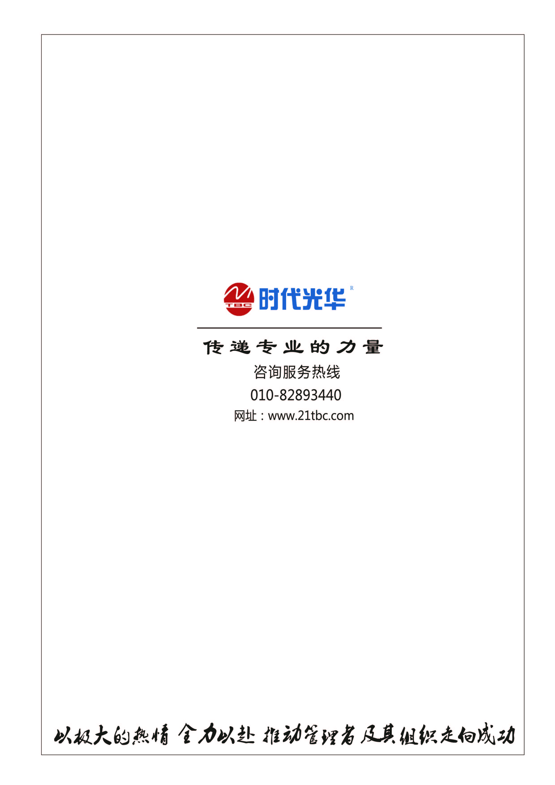

时代光华企业商学院企业内训咨询电话：010-82896322 82896551

